ОТДЕЛ ОБРАЗОВАНИЯ АДМИНИСТРАЦИИ ГОРОДА ЛЕСОСИБИРСКА

ПРИКАЗ

« 17 » октября 2012 г. г. Лесосибирск № 143

О проведении городского
фестиваля педагогических идей "Есть идея!"

На основании плана мероприятий отдела образования администрации г. Лесосибирска, с 20 ноября по 21 декабря 2012 г. пройдет городской фестиваль педагогических идей "Есть идея!" Для организационной подготовки фестиваля ПРИКАЗЫВАЮ:

- Утвердить состав оргкомитета по подготовке городского фестиваля "Есть идея!" ( приложение № 1)
- Утвердить Положение городского фестиваля ( приложение № 2)
- Директору МБУ «МИМЦ» Гилязутдиновой А.М.:
-обеспечить информационно-методическую поддержку Фестиваля;
-приобрести призы для участников из средств муниципального бюджета, предусмотренных в плане финансово-хозяйственной деятельности на выполнение муниципального задания;
-осветить результаты Фестиваля в СМИ.
- Директорам ОУ организовать работу по обеспечению участия педагогов в Фестивале.
- Контроль за исполнением приказа возложить на ведущего специалиста отдела образования администрации г. Лесосибирска Котляр И.В.

Начальник отдела
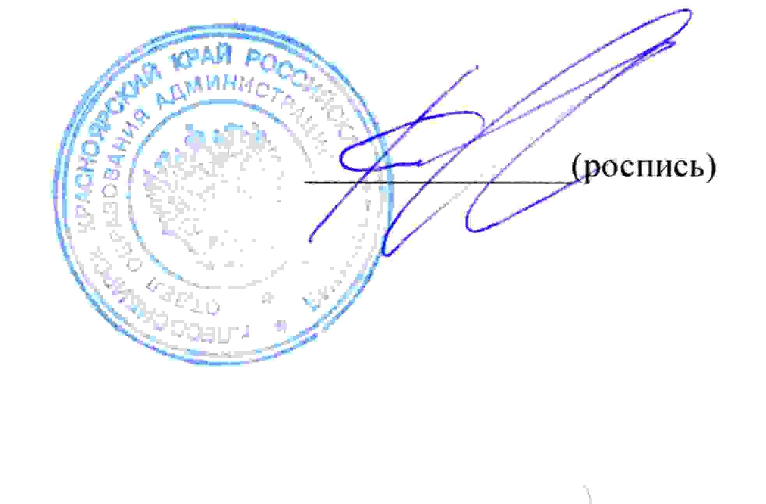
образования
администрации г.
Лесосибирска
В.Г. Колосов

Приложение 1
Состав оргкомитета по подготовке к городскому фестивалю педагогических идей "Есть идея!"

- Котляр И.В. - ведущий специалист Гор ОО
- Гилязутдинова А.М. - директор МБУ «МИМЦ»
- Дейнеко И.В.-зам.директора МБУ "МИМЦ"
- Безруких Н.В.-методист МБУ "МИМЦ"
- Патрушев А.С.-методист МБУ "МИМЦ"
- Корчевская И.П.-методист МБУ "МИМЦ"

Приложение 2
Утверждаю Начальник отдела образования
администрации г.Лесосибирска
________________Колосов В.Г.
"17" октября 2012 г.

ПОЛОЖЕНИЕ
о городском фестивале педагогических идей "Есть идея!"
- Общие положения
1.1. Учредителями городского Фестиваля педагогических идей "Есть идея!" (далее – Фестиваль) являются:
- отдел образования администрации г. Лесосибирска ;
- МБУ "Межшкольный информационно-методический центр г.Лесосибирска".
1.2. Фестиваль проводится с целью популяризации современных педагогических идей и распространения передового педагогического опыта городских методических объединений учителей-предметников и работников муниципальной системы образования.
1.3. Задачи Фестиваля :
- представление возможности ГМО для самореализации и развития
творческого потенциала педагогов;
- повышение педагогического мастерства через знакомство с опытом
коллег, методическими продуктами других ГМО;
- формирование Электронного Банка методических продуктов ГМО
педагогов и работников муниципальной системы образования;

1.4. Фестиваль не является конкурсом. Фестиваль - это смотр педагогических идей, представление передового педагогического опыта предметных профессиональных сообществ педагогов.

2. Участие в Фестивале
2.1. В Фестивале могут принимать участие: ГМО в полном составе или его представительство(один представитель ГМО, группа представителей ГМО).
2.2. Участник Фестиваля (ГМО) представляет один методический продукт.
3. Порядок и сроки проведения Фестиваля
3.1. Фестиваль проводится с 20 ноября 2012 г. по 21 декабря 2012 г. в 2 этапа:
1 этап – подготовительный с 20ноября по 15 декабря 2012 г.
2 этап – конференция (публичное выступление, стендовая сессия) 21 декабря 2012 г.
3.2. Участники подают заявку установленного образца, аннотацию, сопроводительную информацию участников в оргкомитет Фестиваля на адрес: imclesosib@mail.ru.
3.3. Заявки на участие принимаются с 20 ноября по 15 декабря 2012 г (Приложение1).
3.4. Материалы принимаются в соответствии с заявками до 15 декабря 2012 г. Формат представления материалов должен соответствовать техническим требованиям, которые являются неотъемлемой частью настоящего Положения.
3.5. Наиболее актуальные материалы, представленные на Фестиваль, будут опубликованы в городском информационно-методическом сборнике, на сайте МИМЦ в Электронном Банке методических продуктов ГМО.
3.6. Каждый участник (ГМО) муниципального этапа Фестиваля получает сертификат и памятный приз.
3.7. Решения по всем вопросам, не отраженным явно в настоящем Положении, принимает Оргкомитет с учетом интересов участников Фестиваля.
4. Требования к содержанию методических продуктов ГМО
4.1. Тематика материалов, представляемых участниками, строго не ограничивается, однако эти материалы должны отвечать следующим критериям:
– соответствие научным фактам и этическим нормам;
– актуальность для практических работников;
– наличие элементов творчества и новизны;
– целесообразность данного опыта;
– его эффективность, результативность и возможность трансляции
методических материалов в практику работы учителей-предметников и
педагогических работников городского образовательного пространства;
– лаконичность, логичность, доступность, системность;
– эстетичность, грамотность, культура оформления представленного материала;
– соответствие представляемого опыта одному из тематических разделов
Фестиваля.
4.2. Тематические разделы Фестиваля:
- Организация деятельности методической службы ОУ в условиях введения ФГОС НОО, ОО.
- Современный урок в условиях введения ФГОС НОО, ОО.
- Программы учебных предметов, элективных курсов и т.д..
- Внедрение современных образовательных технологий.
- Новые формы учебной деятельности (проектная, исследовательская и
др.)
- Подготовка учащихся к итоговой аттестации.
- Организация работы с одаренными детьми.
- Внеурочная деятельность.
5. Формы представления материалов
Участник Фестиваля может оформить и представить методический продукт ГМО в разной форме, а именно:
- Сайт/блог/страница в Интернет
- Программа
- Методическая копилка;
- Сборник методических материалов;
- Хрестоматия;
- Коллекция видео материалов;
- Наглядные пособия и т. д.
6. Технические требования
6.1. Материалы на Фестиваль принимаются в электронном виде на электронных носителях, в качестве которых могут использоваться диски CD-R или CD-RW, флешнакопитель.
6.2. Материалы представляются в виде 2 файлов в формате MS Word и одного файла в формате MS PowerPoint.
В первом файле объемом не более 500 символов содержится аннотация (краткое изложение содержания) к материалу. Во втором – сам материал (продукт).
Таким образом, на электронном носителе обязательно должны находиться файлы:
– Аннотация.doc.
– Статья.doc.
– Презентация продукта.ppt.
6.3. Требования к оформлению файлов MS Word.
Формат страницы А-4, все поля (снизу, сверху, справа, слева) 1,5 см.
Шрифт "Times New Roman" (в качестве основного), только 12-й кегль. Межстрочный интервал – одинарный.
Список источников информации размещается в конце документа. Пункты списка нумеруются.
В тексте ссылки на литературу оформляются в квадратных скобках. Пример: [1].
7. Представление методических продуктов ГМО
7.1."Визитная карточка методического продукта ГМО". Участникам Фестиваля предлагается в течение 7-10 мин. с использованием современных технологий представить свою педагогическую идею методического продукта: рассказать о процессе создания продукта, трудностях, перспективах, целеполагании, актуальности продукта, для кого создан и какие результаты возможны при использовании и т.д. Уместно использовать элементарные средства драматургии для адекватного самовыражения.
8.Подведение итогов Фестиваля
8.1. Итоги Фестиваля будут подведены в день проведения 2 этапа. По итогам участия педагоги ГМО получают сертификаты участника и ценный приз.
9. Организационные структуры Фестиваля
9.1. Организационный комитет.
Члены и председатель оргкомитета утверждаются приказом начальника городского отдела образования. Оргкомитет руководит всей работой по подготовке, обеспечению и проведению Фестиваля:
– решает все текущие организационные вопросы;
– распространяет официальную информацию о Фестивале по ОУ , на сайте МИМЦ;
- составляет программу методического события, определяет основные технологии её подготовки и проведения, решает организационные вопросы;
– готовит необходимое техническое обеспечение для работы участников фестиваля;
– подводит итоги мероприятия, освещает их в СМИ;
– готовит всю необходимую документацию для размещения в информационных ресурсах Банка научно-педагогической информации, публикации в городском информационно-методических сборнике, оформленным по итогам проведения фестиваля.

Приложение 1

Форма заявки на участие в Фестивале

Заявка
на участие в городском Фестивале методических идей "Есть идея!"

Я, ____________________________________________________________________
(Ф.И.О.руководителя ГМО)
Прошу включить объединение _________________________________________,
(полное название ГМО)
возглавляемое мною, в список участников Фестиваля педагогических идей"Есть идея!" в тематическом разделе:
______________________________________________________________________
______________________________________________________________________

Аннотация методического продукта ГМО
Авторы методического продукта | Форма методического продукта ГМО | Тема продукта | Цель продукта | Для кого создан | Актуальность продукта
Методические рекомендации по использованию продукта ГМО:
__________________________________________________________________ __________________________________________________________________ __________________________________________________________________ __________________________________________________________________ __________________________________________________________________ __________________________________________________________________
__________________________________________________________________ __________________________________________________________________ __________________________________________________________________ __________________________________________________________________ Необходимые технические средства для выступления на Фестивале педагогических идей
__________________________________________________________________ __________________________________________________________________ __________________________________________________________________ __________________________________________________________________ __________________________________________________________________ __________________________________________________________________

«______» ________________2012 г.

